Domaine de l'Oriel
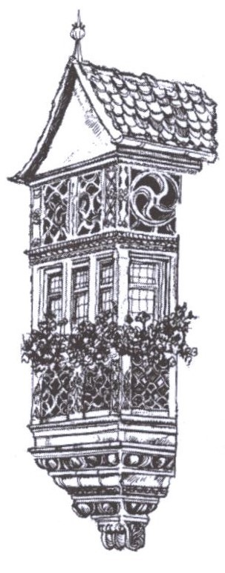
Vins et Crémants d’Alsace

Etabli au cœur de l’Alsace dans le petit village de Niedermorschwihr, le Domaine de l’Oriel est dirigé depuis 1995 par Sandrine et Claude WEINZORN.
Sur 9Ha de vignes situées principalement sur des coteaux très pentus, ces vignerons passionnés perpétuent une longue tradition familiale en apportant leurs touches innovantes dans le respect des Hautes Valeurs Environnementales.

ORIEL 2018
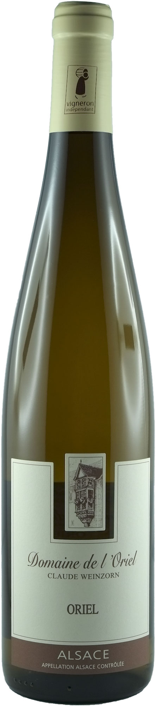

La cuvée Oriel est réalisée à partir d’un assemblage à parts égales des quatre cépages nobles alsaciens (riesling, muscat, pinot gris et gewurztraminer).

CARACTERISTIQUES DU TERROIR
Vignoble conduit en culture raisonnée (Haute Valeur Environnementale) sur du granite dur en très forte pente (45°) dans les cirques de Niedermorschwihr, orienté sud / sud-est à une altitude moyenne de 380m et riche en éléments minéraux propices à la culture de la vigne.

VINIFICATION
Vendange manuelle à maturité optimale. Pressurage long en raisins entiers, débourbage statique à froid suivi d’une fermentation lente en cuve. Conservation sur lies fines jusqu’à la mise en bouteille.

CARACTERISTIQUES TECHNIQUES
Degré alcool 14% Vol.
Sucres résiduels 11.8g/l
Acidité totale 2,69g/l en H2SO4 /3,24g/l en A.Tartrique.

DEGUSTATION
Œil : jaune clair aux reflets or pâle, belle brillance.
Nez : complexe et séduisant avec de belles notes florales.

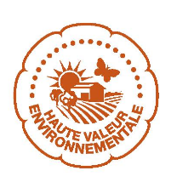
Bouche : ample et généreuse, équilibre très gourmand, finale fraîche et appétente.
METS/VINS apéritif, tapas, terrine de foie gras, viandes blanches en sauce… c’est un vin polyvalent très facile à placer à table.

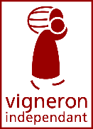
GARDE prêt à boire, se gardera entre 3 et 5 ans
A SERVIR entre 8 et 12°C
EARL WEINZORN - 133 rue des Trois Epis - 68230 NIEDERMORSCHWIHR France
 +33(0)3 89 27 40 55  Fax +33(0)3 89 27 04 23 @ : oriel.weinzorn@sfr.fr http : www:domaine-oriel.fr

EARL WEINZORN - 133 rue des Trois Epis - 68230 NIEDERMORSCHWIHR France
 +33(0)3 89 27 40 55  +33(0)3 89 27 04 23 @: oriel.weinzorn@sfr.fr http : www:domaine-oriel.fr
SIRET :

